環教課程-林務局贈苗活動
時間:109.03.09
地點:南山國小操場
參與人員:全校師生
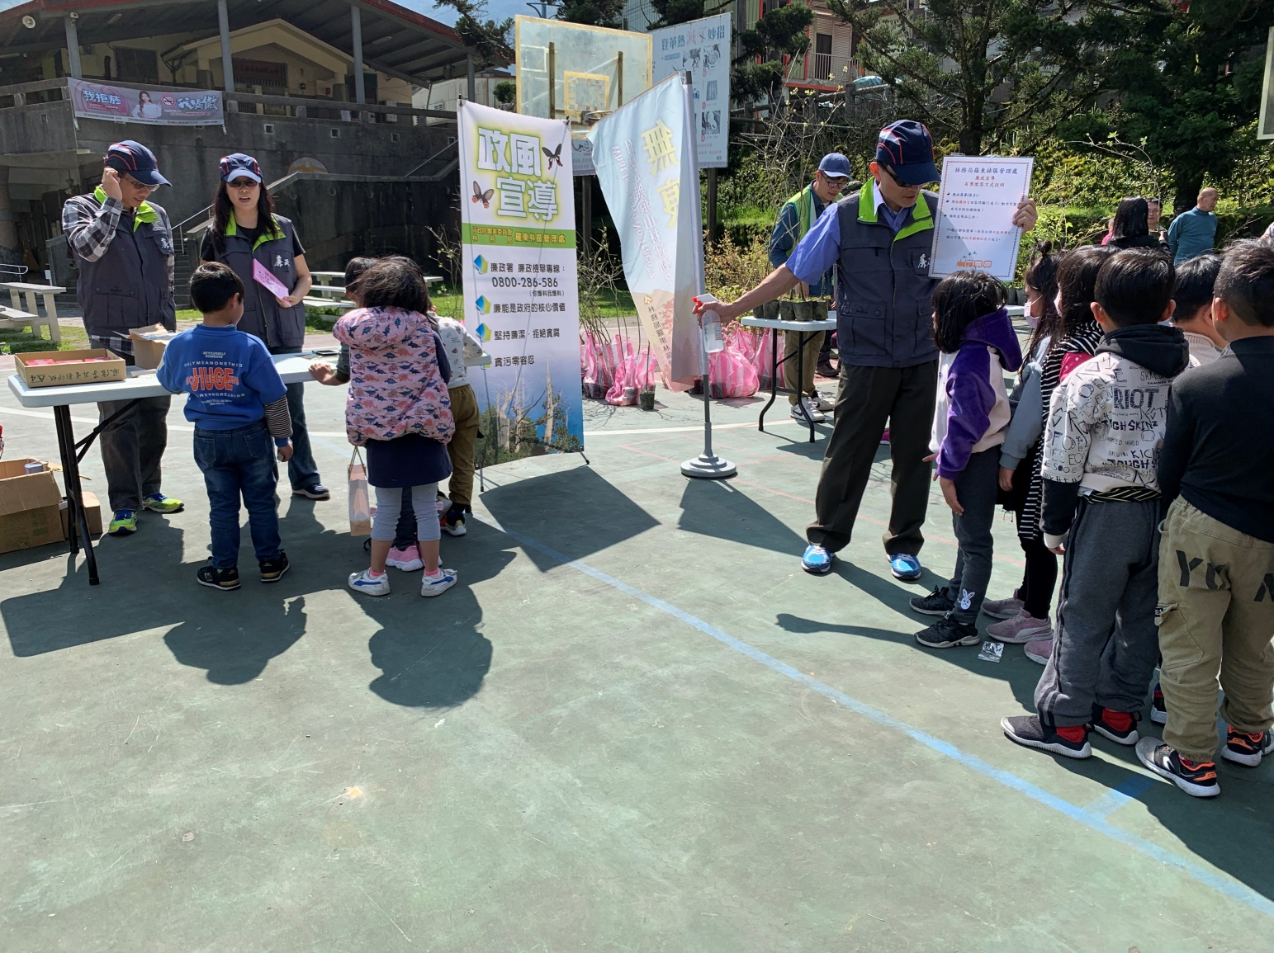
小朋友，為什麼要種樹?
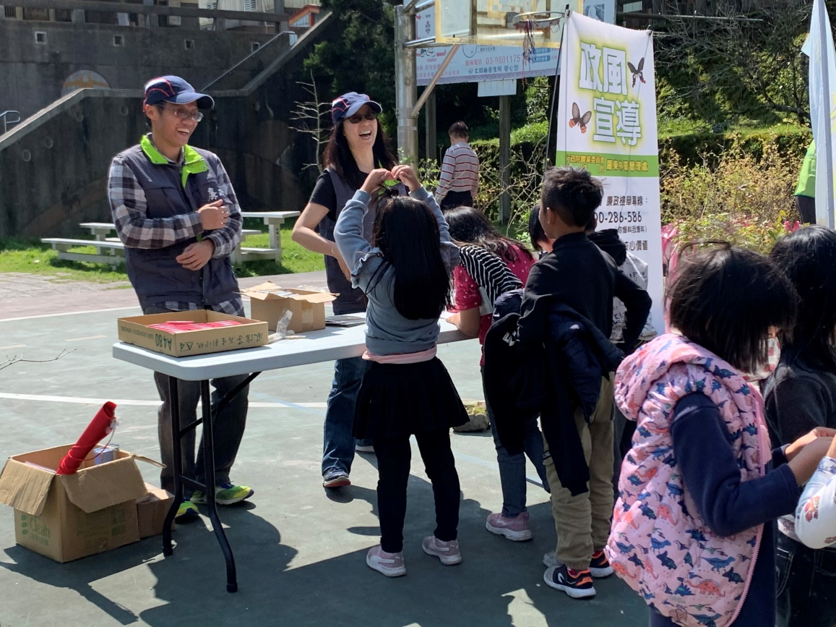
對，為了水土保持
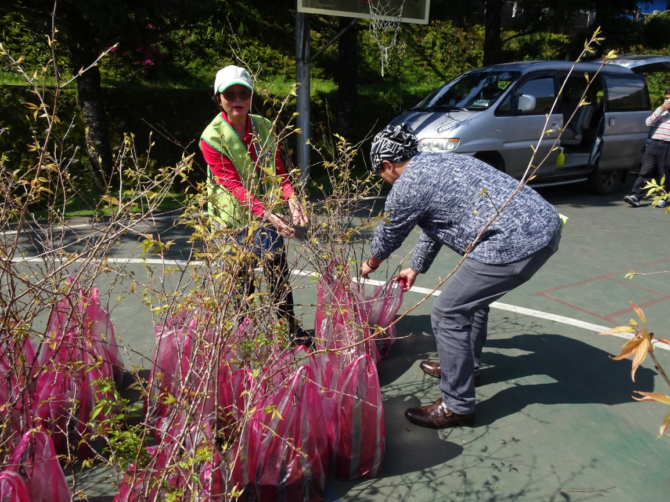
校長也要用發票換樹苗

